Manual de uso – Calculadora Básica

Una vez ejecutes el software veraz números y funciones.

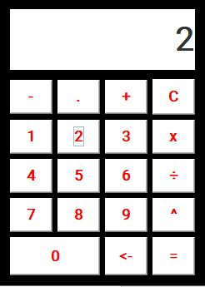

Una vez veas esta ventana ya puedes comenzar a realizar operaciones.

La Opción de dividir se ve así:



La Opción de multiplicar se ve así:



La Opción de sumar se ve así:



La Opción de Restar se ve así:



La Opción para agregar un punto (o coma) se ve así:



La Opción para eliminar se ve así:



Las teclas de los números se ven así:

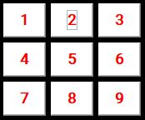

El número cero se ve así:



La tecla del resultado o la tecla de espacio se ve así:



La opción para vaciar la pantalla se ve así:

